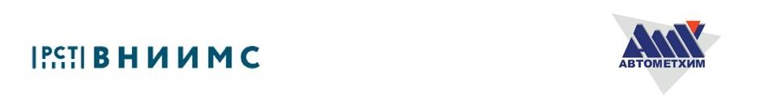

Всероссийский информационный видео семинар

«Изменения нормативно-правового регулирования в области обеспечения единства измерений в 2020 г. »

Уважаемые коллеги!

ООО «Техно-Диалог» при информационной поддержке Федерального государственного унитарного предприятия «Всероссийский научно-исследовательский институт метрологической службы» (ФГУП «ВНИИМС») планирует проведение серии информационных видео семинаров

по изменениям нормативно-правового регулирования в области обеспечения единства измерений в 2020 г. »

Видео семинары проводятся на базе платформы ZOOM.

В рамках каждого семинара предполагаются доклады профильных специалистов ФГУП «ВНИИМС» и ответы на вопросы.

Программа семинара включает вопросы по следующим актуальным темам:

**1. Законодательные изменения в области обеспечения единства измерений в Российской Федерации в рамках реализации плана мероприятий федерального проекта «Нормативное регулирование цифровой среды» национальной программы «Цифровая экономика Российской Федерации» (в соответствии с Федеральным законом от 27 декабря 2019 г. № 496-ФЗ «О внесении изменений в Федеральный закон «Об обеспечении единства измерений»).**

**2. Изменения нормативно-правового регулирования по вопросам поверки средств измерений в рамках реализации законодательных изменений, закрепленных Федеральным законом от 27.12.2019 № 496-ФЗ (по проекту нового порядка поверки средств измерений, принимаемого взамен приказа Минпромторга России от 2 июля 2015 г. № 1815).**

**3. Изменения нормативно-правового регулирования по вопросам испытаний стандартных образцов и средств измерений в целях утверждения типа и утверждения их типа в рамках реализации законодательных изменений, закрепленных Федеральным законом от 27.12.2019 № 496-ФЗ (по проектам порядков испытаний, утверждения типа и выдачи сертификатов, принимаемых взамен приказов Минпромторга России от 30 ноября 2009 г. № 1081 и от 3 февраля 2015 г. № 164).**

**4. Основные изменения нормативно-правового регулирования по вопросам создания и ведения Федерального информационного фонда по обеспечению единства измерений в рамках реализации законодательных изменений, закрепленных Федеральным законом от 27.12.2019 № 496-ФЗ (по проекту нового порядка создания и ведения ФИФ, принимаемого взамен приказа Минпромторга России от 20 августа 2013 г. № 1328).**

**5. Нормативно-правовое регулирование разработки методик поверки и установления межповерочных интервалов в рамках реализации законодательных изменений, закрепленных Федеральным законом от 27.12.2019 № 496-ФЗ (по проекту впервые принимаемого порядка).**

Организационное обеспечение семинаров осуществляет ООО «Тезно Диалог», которое решает технические, финансовые и другие вопросы организационного характера.

График работы семинара:

17сентября Время работы: 08.00 - 14.00(МСК)

08 октября Время работы: 10.00 - 16.00(МСК)

График на сентябрь будет объявлен дополнительно.

Для участия необходимо:

1. Подать заявку с указанием даты в секретариат оргкомитета на участие в работе семинара по электронной почте info@amhim.ru (форма заявки прилагается).

2. Оформить договор на участие в соответствии с поданной заявкой.

За участие в конференции со всех участников взимается регистрационный взнос.

**Размер взноса за участие одного человека: 8 000 руб.** НДС не облагается

Регистрационный взнос включает в себя:

- участие в работе семинара

- участие в дискуссии по всем обсуждаемым вопросам

- комплект информационных материалов по темам семинара.

3. Оплатить участие в конференции по счету, выставленному ООО «Техно-Диалог» на основании заключенного договора. (Возможен вариант без заключения договора.)

Справки по проведению конференции:

Тел. 8(495) 999-20-55 Мелехина Ольга Михайловна

Тел. 8 (903) 591-44-02 Машкова Екатерина Сергеевна

[info@amhim.ru](mailto:info@amhim.ru)